Hi3516CV200合封板接口说明
J1扩展口
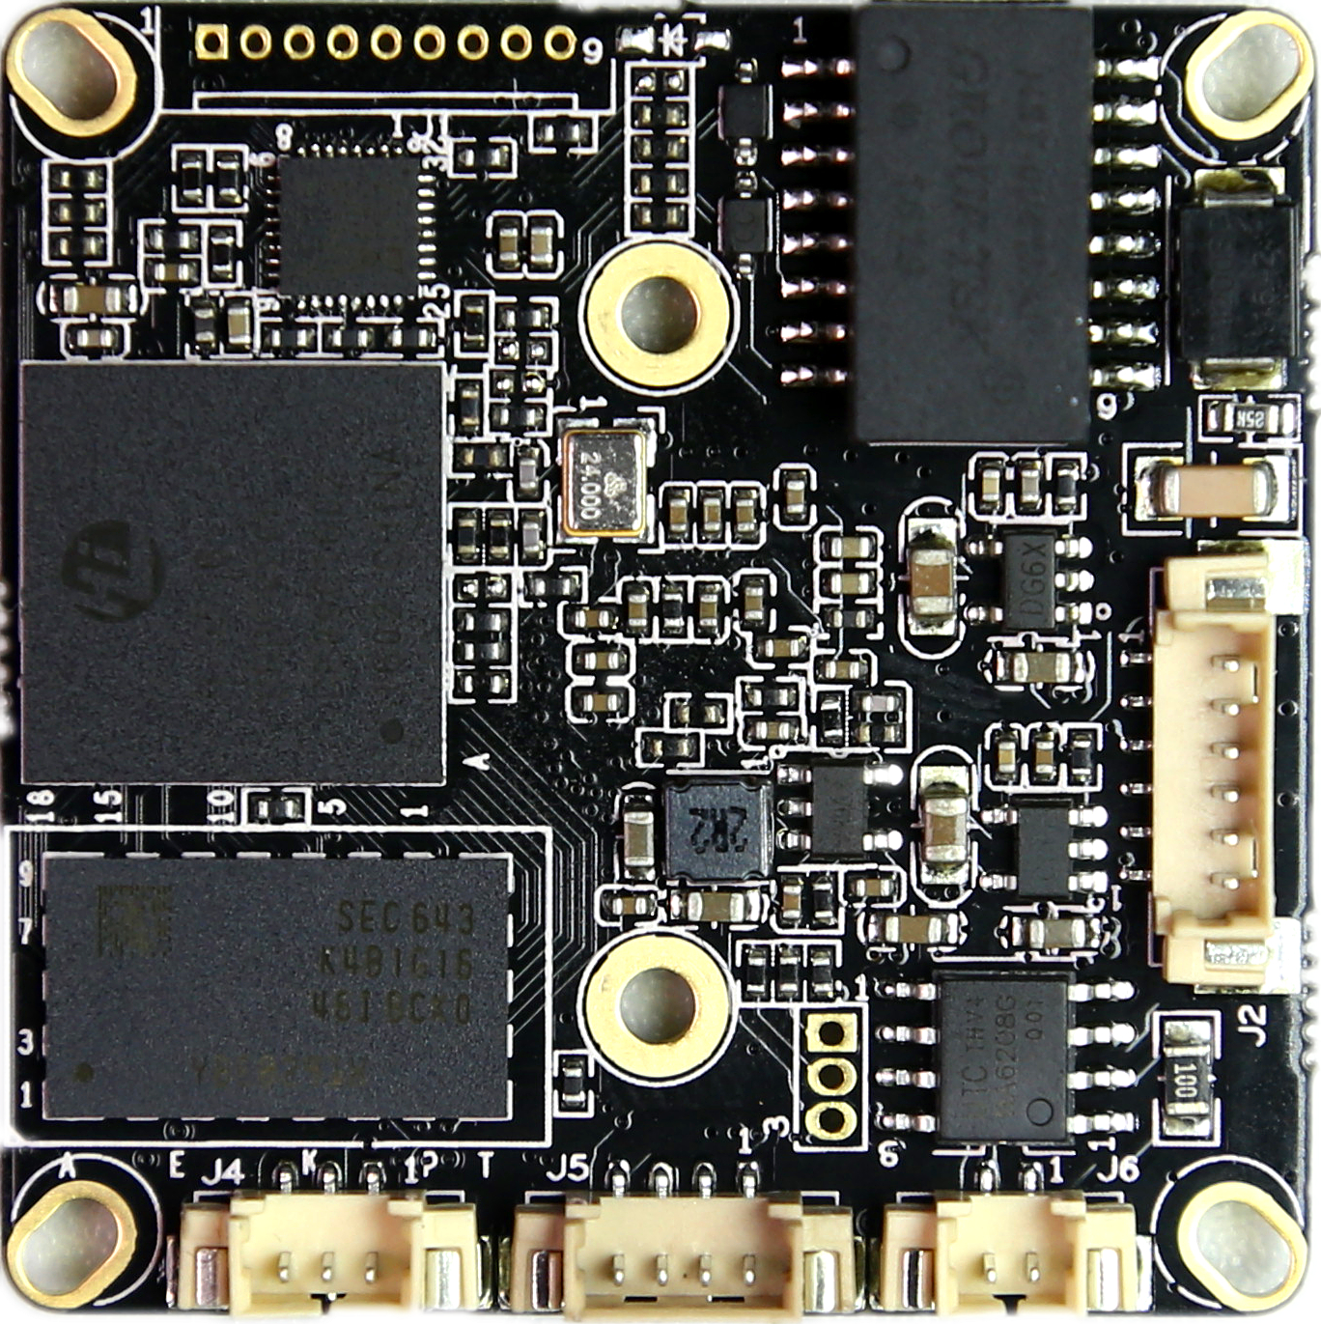
J2网络接口
J6 ICR控制接口
J4红外灯同步信号接口
J2网络接口

表-核心板接口详细定义
标注 | 丝印编号 | 针脚编号 | 针脚定义 | 功能
P1 | J4 | 1 | 红外灯控制信号输入 | 信号输入
P1 | J4 | 2 | GND | 地
P1 | J4 | 3 | NC | 空闲脚
P2 | J6 | 1 | IR-CUT控制信号 | 输出
P2 | J6 | 2 | IR-CUT控制信号 | 输出
P3 | J2 | 1 | ETHRX- | ETHERNET 信号
P3 | J2 | 2 | ETHRX+ | ETHERNET 信号
P3 | J2 | 3 | LEDLINKA | 网速指示灯
P3 | J2 | 4 | ETHTX- | ETHERNET 信号
P3 | J2 | 5 | ETHTX+ | ETHERNET 信号
P3 | J2 | 6 | NET_LED_ACT | 网络连接指示灯
P4 | J5 | 1 | 空
P4 | J5 | 2 | 空
P4 | J5 | 3 | GND | 地
P4 | J5 | 4 | +12V_IN | +12V输入
P5 | J1 | 1 | GND | 地
P5 | J1 | 2 | USB_DP | USB数据线
P5 | J1 | 3 | USB_DM | USB数据线
P5 | J1 | 4 | +5V | +5V输出
P5 | J1 | 5 | AC_OUT | 音频线性输出
P5 | J1 | 6 | MIC_P | 音频mic输入
P5 | J1 | 7 | NC | 空
P5 | J1 | 8 | AGND | 音频地
P5 | J1 | 9 | ALARM_IN | 报警输入

